Муниципальное общеобразовательное учреждение
ЛИЦЕЙ №9
имени заслуженного учителя школы Российской Федерации А.Н.Неверова
Дзержинского района г. Волгограда

Конспект урока окружающего мира в
1 классе по теме: «Зима – покой природы»

Подготовила учитель начальных классов
Баркалова Надежда Михайловна

Окружающий мир
(Школа 2100)
Зима – покой природы.
Цели: познакомить учащихся с зимними явлениями в природе, учить определять признаки зимы, расширять знания об окружающем мире, воспитывать понимание ценности и красоты родной природы.
- Организация класса.
- Актуализация опорных знаний. Сообщение цели урока.
- Послушайте загадку и определите, о каком времени года говорится?
Кто поляны белит белым
И на стенах пишет мелом,
Шьёт пуховые перины,
Разукрасил все витрины?
(Слайд 1)
- Сегодня мы с вами будем говорить о зиме, её признаках, о жизни растений и животных зимой и подумаем, как мы можем помочь животным зимой.
- Откройте учебники, с.50, посмотрите внимательно на рисунки и скажите, что встречается только зимой. Обведите эти предметы синим цветом. То, что встречается и зимой, и в другие времена года, обведите зелёным карандашом, а то, что не встречается зимой, обведите красным цветом. (Аналогичная работа идёт на интерактивной доске).
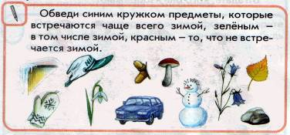
- Какие месяцы считаются зимними? (Слайд 2)
- Как объяснить пословицы? (Слайд 3)
Декабрь год кончает – зиму начинает.
Январь году начало, зиме середина.
Вьюги да метели под февраль налетели.

- Работа над новым материалом.
- Определение признаков зимы, зимней погоды.
- Многое о зиме вам уже известно из своих собственных наблюдений. Поэтому мы сейчас определим приметы зимы. А для этого угадайте загадки:
Он слетает белой стаей Что за звёздочки сквозные
И сверкает на лету, На пальто и на платке,
Он звездой прохладной тает Все сквозные, вырезные,
На ладони и во рту. (Снег) А возьмёшь – вода в руке? (Снежинки)

Ни в огне не горит, И не снег, и не лёд,
Ни в воде не тонет. (Лёд) А серебром деревья уберёт. (Иней)
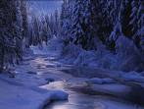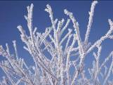

Щиплет уши, щиплет нос,
Но не страшен нам …(мороз)
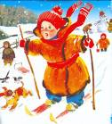
- О чём же говорят нам слова: снег, снежинки, лёд, иней, мороз? (Слайд 4)
- А сейчас послушайте стихотворение, посмотрите на картинки и назовите признаки зимней погоды. (Слайд 5)
Солнце землю греет слабо,
По ночам трещит мороз,
Во дворе у снежной бабы
Побелел морковный нос.
В речке стала вдруг вода
Неподвижна и тверда.
Вьюга злится, снег кружится,
Заметает всё кругом
Белоснежным серебром.
- Какие же признаки зимней погоды вы можете назвать?
1. С каждым днём становится всё холоднее.
2. Небо чаще покрыто облаками.
3. Осадки выпадают в виде снега.
4. Дни становятся короче, а ночи длиннее.
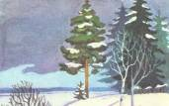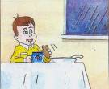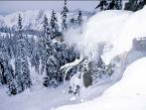

2. Как образуются снежинки.
- Почему зимой осадки выпадают в виде снега?
- Что это такое снег? Как образуются снежинки?
- Вспомните сказку Г.Х.Андерсена «Снежная королева». Снежная Королева подхватила Кая, и они оказались в заоблачных высотах. Кай узнал там тайну рождения снежинок. Когда воздух вместе с водяным паром поднимается высоко в небо, водяной пар превращается в воду, она на морозе замерзает, превращаясь в кристаллики льда. Попав в тучу, они становятся всё больше и больше и принимают форму снежинок, которые слепляются вместе и образуют густые пушистые хлопья. Упав на землю, они образуют снежинки.
- В учебнике на с. 51 найдите и обведите настоящую снежинку. Объясните свой выбор. (Аналогично на интерактивной доске)
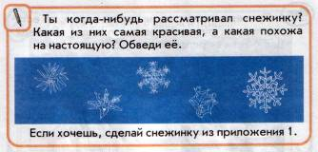
3. Вывод о состоянии неживой природы зимой.
- Снежинки, снег, лёд, облака, солнце – это тела живой или неживой природы?
- Какой вывод вы можете сделать о состоянии неживой природы зимой? (Солнце греет слабо, стоит низко над горизонтом, температура воздуха ниже 0, ночи длинные, дни короткие, небо пасмурное, закрыто облаками, осадки в виде снега.)
4. Физминутка. (Под вальсовую музыку) (Слайд 6)
Мы снежинки, мы пушинки,
Покружиться мы не прочь.
Мы снежинки – балеринки,
Мы танцуем день и ночь.
Мы деревья побелили,
Крыши снегом замели,
Землю бархатом укрыли
И от стужи сберегли.
5. Изменения в жизни растений.
- Все эти изменения в неживой природе оказали влияние на тела живой природы. И теперь мы отправимся в лес. (Слайд 7)
Чародейкою Зимою
Околдован, лес стоит –
И под снежной бахромою,
Неподвижною, немою,
Чудной жизнью он блестит.
Ф.Тютчев
- Из предложенных веточек покажите веточки лиственных растений. А теперь хвойных растений.
- Все ли деревья сбросили листья?
- Как вы считаете, «умирают» ли лиственные деревья зимой?
- Докажите, что они живы. (Они спят, вернее «дремлют», т.к. под корой у них плотный пробковый слой, защищающий от холодов, почки покрыты чешуйками, за лето они накопили запасы пищи.)
- Сделайте вывод о жизни растений зимой.
6. Изменения в жизни птиц.
- А теперь давайте послушаем звуки зимы. (Звучит музыка.)
Зимнее утро. Тихо, морозно в лесу. Падают снежинки. Журчит и потрескивает ручей, одетый сверху льдом. Поскрипывают во сне деревья. Спят насекомые. «Хруст, хруст», - прошли в поисках лакомых веток рябины лосиха с лосёнком. «Тук, тук, тук», - трудится дятел, лесной санитар. «Пи-пи-пи», - тоненько попискивают под снегом мыши в поисках корма. «Ци-ци. Холодно и голодно. Почему мы не улетели на юг, как другие птицы?»- спрашивает молодая синичка. «Пинь-пинь-трр, нам и здесь хорошо. Полетим к кормушке, там ребята положили семечки и несолёное сало, - отвечает взрослая птица. – Люди покормят нас зимой, а мы будем спасать сады летом от прожорливых насекомых». И снова тихо в лесу.
- Какие звуки вы услышали?
- Да, в лесу теперь очень тихо. Кажется, вымер лес, но это только кажется. Присмотрись хорошенько, весь снег в нём испещрён разными следами и следочками.
7. Выполнение задания «Куда в зимнем лесу спрятались звери и птицы?», с. 53. (Интерактивная доска)
- Кто из вас быстрее определит, кого и куда спрятала зима в лесу?
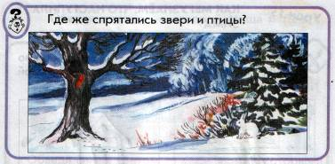
8. Выбор зимующих птиц.
- Посмотрите на картинки и выберите тех птиц, которые остаются у нас на зиму. (Задание на интерактивной доске: вытянуть нужные картинки.) (Картинки: кукушка, воробей, сорока, журавль, ворона.)
- Почему с наступлением зимы птицы переселяются ближе к жилью человека?
9. Изменения в жизни диких зверей.
- А какие изменения произошли в жизни диких зверей? (Работа по группам. Дети смотрят на картинки и рассказывают о жизни зимой зайца, лисы, медведя, белки, ежа.)
10. Соотнесение видов корма с птицами и зверями. (Интерактивная доска)
- Чем питаются птицы и звери зимой?
- Посмотрите образцы корма для зимнего питания птиц и зверей. Определите, кто, чем питается зимой. (Задание на интерактивной доске. Картинки: шишки, грибы, кора деревьев, зерно, ягоды. Белка, синичка, заяц, медведь, мышь.)
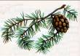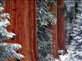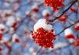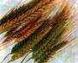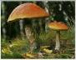

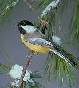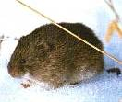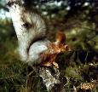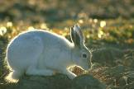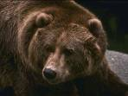
11. Помощь животным зимой. (Слайд 8)
- Послушайте стихотворение Н. Рубцова «Воробей».
Чуть живой. Не чирикает даже.
Замерзает совсем воробей.
Как заметит подводу с поклажей,
Из-под крыши бросается к ней.
И дрожит он над зёрнышком бедный,
И летит к чердаку своему…
А гляди, не становится вредным
Оттого, что так трудно ему.
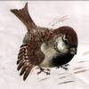
- В чём смысл стихотворения?
-Какую помощь вы можете оказать зимой животным?
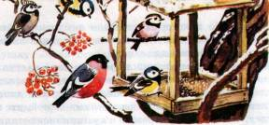
- Как понимаете выражение: Покорми птиц зимой – и они отплатят тебе летом. (Слайд 9)
12. Вывод.
- Какие изменения произошли в жизни птиц и зверей с наступлением зимы?
13. Собери пословицы. (Интерактивная доска)
- Подберите к началу выражений их продолжение и получите народные пословицы о зимнем времени года.
Мороз не велик, да большой мороз.
Спасибо, мороз, что стоять не велит.
Береги нос в на мороз.
Солнце – на лето, зима - снегу нанёс.
IV. Итог урока.
- Ни одно время года так не волшебно, как зима. Всё живое упряталось в глубину земли, нор, щелей, дупл и спит, ожидая весны и солнца. Деревья обнажились, птицы улетели, а те, что остались, - не поют и летают зябко и неторопливо. И чародейка-зима дарит всей этой мёртвой пустыне новую жизнь, «неподвижную, немую, чудную жизнь». Это жизнь сна, время необычно белой и тихой природы.
- А как вы думаете, почему говорят, что «Зима – покой природы», что «зимой природа спит»?
- Прочитайте вывод в красной рамке на с. 53 учебника.

Дополнительно.
- Русский народ очень наблюдателен. Он подмечал, какая наша зима очень разная, свои наблюдения отражал в загадках, приметах. Отгадайте загадки на с. 53.
- Прочитайте приметы.
- Попробуйте объяснить, почему люди так решили.
- К теме зимы обращаются в своём творчестве поэты, художники, композиторы.
- Вот какой холодной, спокойной, величественной – рисует нам её А.С.Пушкин:
Под голубыми небесами
Великолепными коврами,
Блестя на солнце, снег лежит;
Прозрачный лес один чернеет,
И ель сквозь иней зеленеет,
И речка подо льдом блестит.
(Слайд 10)
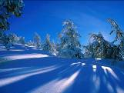
- А вот как С.Я.Маршак рисует рассерженную вьюгу, разыгравшиеся бураны и вихри. С.53. (Слайд 11)
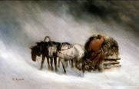
- Наша зима, действительно, очень разная. На первый взгляд, каждый год одно и то же: снег да мороз. А на самом деле, если присмотреться, она и студёная и с оттепелью, с метелями и с капелью, снежная и с солнцем. И день зимой разный! Утро раннее – тихое, неслышное, со съёжившимся в морозной синеве солнцем и снегом хрустящим. А вечер – длинный, задумчивый и немножко загадочный, будто сама природа ждёт появления сказки.
Литература:
- А.А. Вахрушев, О.В. Бурский, А.С. Раутиан «Окружающий мир. 1 класс. («Я и мир вокруг»). Учебник в 2 частях.- М.: Баласс, 2008.
- Окружающий мир. 1 класс: поурочные планы по учебнику А.А. Вахрушева, О.В. Бурского, А.С. Раутиана «Я и мир вокруг». I полугодие/ авт.-сост. Г.П. Попова. – Волгоград: Учитель, 2006.
- Занимательное азбуковедение: Кн. для родителей, учителей и милых детей/ Авт.-сост. В.В.Волина. – М.: Просвещение, 1994.

